GIẢI PHÁP TRONG LIÊN KẾT ĐÀO TẠO VỚI DOANH NGHIỆP
TẠI TRƯỜNG CAO ĐẲNG LÝ TỰ TRỌNG TP. HỒ CHÍ MINH
SOLUTIONS IN TRAINING LINKAGE WITH ENTERPRISES
AT LY TU TRONG COLLEGE, HO CHI MINH CITY

^{Lê Thị Mai Hường1} |  | ¹Trường Cao đẳng Lý Tự Trọng TP. HCM  Email: maihuonglegv@gmail.com
Keywords: |  | TÓM TẮT:
Teaching quality,  High quality human resources.  Business links  Ly Tu Trong College  Chất lượng giảng dạy,  Nguồn nhân lực chất lượng cao.  Liên kết doanh nghiệp  Cao đẳng Lý Tự Trọng |  | Bối cảnh: Liên kết đào tạo giữa Nhà trường và doanh nghiệp là xu hướng trong đào tạo góp phần nâng cao chất lượng nguồn lao động, rút ngắn khoảng cách lý thuyết và thực hành đáp ứng yêu cầu phát triển đất nước trong kỷ nguyên vươn mình.  Kết quả: Cung cấp thực trạng hoạt động đào tạo liên kết doanh nghiệp tại trường Cao đẳng Lý Tự Trọng Tp. HCM  Bàn luận: Đề xuất một số giải pháp nhằm nâng cao chất lượng giảng dạy tại khoa Lý luận chính trị theo mô hình liên kết doanh nghiệp đáp ứng nhu cầu nguồn nhân lực chất lượng cao.  ABSTRACT:  Context: Training linkage between schools and enterprises is a trend in training that contributes to improving the quality of labor resources, shortening the gap between theory and practice to meet the requirements of national development in the era of development.  Result: Providing the current status of business-linked training activities at Ly Tu Trong College, Ho Chi Minh City  Discussion: Proposing some solutions to improve the quality of teaching at the Faculty of Political Theory according to the model of cooperation with enterprises to meet the demand for high-quality human resources.

1. Mở đầu
Trong kỷ nguyên vươn mình Việt Nam trở thành điểm sáng của khu vực và thế giới về sự ổn định về chính trị, môi trường kinh doanh thuận lời, thị trường lao động dồi dào. Việt Nam đang thiếu lao động có tay nghề cũng như nguồn nhân lực đáp ứng được yêu cầu của doanh nghiệp. Để tránh phải đào tạo lại, nhiều doanh nghiệp có xu thế liên kết, hợp tác với các cơ sở giáo dục đại học trong đào tạo để tìm kiếm, đặt hàng nguồn nhân lực, đặc biệt là nhân lực chất lượng cao. Để đáp ứng nhu cầu yêu câu cơ bản và tiếp tục phát huy những lợi thế về nguồn nhân lực thì mô hình liên kết liên kết doanh nghiệp là xu hướng của nhiều cơ sở giáo dục nghề nghiệp hiện nay. Sự liên kết đào tạo với nhu cầu thực tiễn của các doanh nghiệp, cơ quan góp phần nâng cao chất lượng nguồn lao động, rút ngắn khoảng cách lý thuyết và thực hành tại cơ sở, đáp ứng yêu cầu phát triển của xã hội, góp phần nâng cao chất lượng nguồn nhân lực có kỹ năng nghề, tăng năng suất lao động, năng lực cạnh tranh quốc gia trong bối cảnh hội nhập quốc tế. Việt Nam đang trải qua quá trình xã hội hóa, dẫn đến việc hình thành ba định hướng phát triển của các cơ sở giáo dục đại học gồm nghiên cứu, ứng dụng và thực hành, trong đó, hầu hết các trường đại học ở Việt Nam hiện đang hướng tới loại hình cơ sở giáo dục có thể đáp ứng nhu cầu việc làm của xã hội
Về phía nhà trường, đây là cơ hội để thực hiện phương châm “học đi đôi với hành”. Sự tham gia của các doanh nghiệp trong quá trình đào tạo là yếu tố bắt buộc. Có như vậy, sinh viên mới hiểu rõ những yêu cầu của thị trường lao động, tích lũy kiến thức cần thiết, bước chân vào thế giới việc làm một cách chủ động”.
2. Kết quả nghiên cứu
2.1 Cơ sở lý luận
Liên kết đào tạo với doanh nghiệp là sự phối hợp với doanh nghiệp để tổ chức thực hiện các chương trình đào tạo cấp bằng tốt nghiệp cao đẳng, trung cấp, chứng chỉ sơ cấp và các chứng chỉ đào tạo khác thông qua hợp đồng liên kết đào tạo. Cơ sở GDNN là đơn vị chủ trì liên kết đào tạo, doanh nghiệp là đơn vị phối hợp liên kết đào tạo; (CV số 589/TCGDNN-ĐTCQ, 2018)
Định hướng phát triển đào tạo giữa nhà trường và Doanh nghiệp được trình bày trong Nghị quyết Hội nghị Trung ương 7 khoá VII (tháng 7-1994): “xây dựng quan hệ chặt chẽ giữa các cơ quan quản lý nhà nước về giáo dục, đào tạo với các cơ quan quản lý nhân lực và việc làm, giữa cơ sở đào tạo với cơ sở sử dụng nhân lực”.
Theo nội dung văn kiện Đại hội XIII, đặt ra mục tiêu Việt Nam tham gia thị trường đào tạo nhân lực quốc tế, vì vậy yêu cầu hoàn thiện cơ chế, chính sách để đẩy mạnh và nâng cao chất lượng, hiệu quả nghiên cứu khoa học và chuyển giao công nghệ của các cơ sở giáo dục và đào tạo. ‘Gắn kết chặt chẽ giáo dục và đào tạo với nghiên cứu, triển khai, ứng dụng các thành tựu khoa học và công nghệ mới; hình thành các trung tâm nghiên cứu xuất sắc, các nhóm đổi mới sáng tạo mạnh“. Thực hiện đào tạo theo nhu cầu của thị trường lao động. Nhấn mạnh, giáo dục và đào tạo thích ứng với Cuộc cách mạng công nghiệp lần thứ tư và hội nhập quốc tế, do vậy phải đẩy mạnh phát triển nguồn nhân lực, nhất là nhân lực chất lượng cao. Phát triển đội ngũ chuyên gia, nhà khoa học đầu ngành; chú trọng đội ngũ nhân lực kỹ thuật, nhân lực số, nhân lực quản trị công nghệ, nhân lực quản lý, quản trị doanh nghiệp; nhân lực quản lý xã hội và tổ chức cuộc sống, chăm sóc con người. Trước đây chỉ đề cập:“ chú trọng phát hiện, bồi dưỡng, phát huy nhân tài; đào tạo nhân lực cho phát triển kinh tế tri thức”, điểm mới lần này nhấn mạnh đổi mới chế độ tuyển dụng, sử dụng, trọng dụng nhân tài trong quản lý, quản trị nhà nước, khoa học, công nghệ và đổi mới sáng tạo. Đặc biệt, chú ý phát hiện, bồi dưỡng, đãi ngộ, thu hút nhân tài cho phát triển kinh tế - xã hội. Đồng thời, đổi mới và nâng cao chất lượng giáo dục nghề nghiệp theo hướng mở, linh hoạt; bảo đảm thống nhất với chủ trương đổi mới căn bản, toàn diện giáo dục và đào tạo. Tập trung nâng cao chất lượng nguồn nhân lực, chuyển dịch nhanh cơ cấu lao động, nhất là ở nông thôn; giảm tỉ lệ lao động khu vực phi chính thức. Hình thành đội ngũ lao động lành nghề, góp phần nâng cao năng lực cạnh tranh quốc gia, gắn kết chặt chẽ giữa đào tạo và sử dụng lao động
Theo số liệu của Cục Việc làm (Bộ Lao động - Thương binh và Xã hội), có hơn 1,06 triệu người trong độ tuổi lao động không có hoặc thiếu việc làm, không tham gia lao động, trong khi các doanh nghiệp vẫn tuyển không được người với hơn 836.000 việc làm lao động phổ thông cần tuyển.
Thông tư số 05/2022/TT-BLĐTBXH của Bộ Lao động Thương binh và Xã hội quy định về liên kết tổ chức thực hiện chương trình đào tạo trong giáo dục nghề nghiệp: “Đơn vị phối hợp liên kết đào tạo là cơ sở giáo dục nghề nghiệp, cơ sở hoạt động giáo dục nghề nghiệp, trung tâm giáo dục nghề nghiệp - giáo dục thường xuyên, doanh nghiệp, tổ chức, cá nhân có nhu cầu liên kết đào tạo, tham gia hoạt động đào tạo với vai trò phối hợp với đơn vị chủ trì liên kết đào tạo trong quản lý đào tạo, tham gia giảng dạy lý thuyết, thực hành và đảm bảo các điều kiện thực hiện liên kết đào tạo hoặc chỉ đảm bảo các điều kiện thực hiện liên kết đào tạo”.Việc gắn kết giữa doanh nghiệp với các cơ sở giáo dục nghề nghiệp và giáo dục đại học là việc cần thiết và cấp bách của cả Nhà trường và doanh nghiệp để đáp ứng được nhu cầu phát triển của nhà trường và doanh nghiệp. Vấn đề này không chỉ là hợp tác thông thường mà còn quyết định đến sự phát triển và khẳng định thương hiệu của các trường cao đẳng và các doanh nghiệp.
Hình thức liên kết doanh nghiệp
Hoạt động liên kết doanh nghiệp trong đào tạo ở các cơ sở giáo dục hiện nay theo 02 hình thức cơ bản sau:
Một là, liên kết phối hợp đào tạo: Đơn vị phối hợp liên kết đào tạo trực tiếp tham gia giảng dạy, phối hợp quản lý quá trình đào tạo và đảm bảo điều kiện cơ sở vật chất, thiết bị để thực hiện liên kết đào tạo hoặc chỉ tham gia vào hoạt động giảng dạy trong chương trình liên kết đào tạo;
Hai là, liên kết đặt lớp đào tạo: Đơn vị phối hợp liên kết đào tạo không tham gia giảng dạy, chỉ phối hợp quản lý và đảm bảo điều kiện cơ sở vật chất, thiết bị để thực hiện liên kết đào tạo.
2.2 Sự cần thiết của việc liên kết giữa nhà trường và doanh nghiệp
2.2.1 Về phía nhà Trường
Nhà trường có môi trường thực tiễn để điều chỉnh các chương trình đào tạo phù với yêu cầu thực tiễn, tạo sự phong phú trong chương trình giảng dạy nâng cao lợi ích của người học.
Nâng cao uy tín thương hiệu của nhà trường đối với người học và nhà tuyển dụng
Có cơ sở vất chất để sinh viên học nghề từ thực tế môi trường doanh nghiệp.
Xây dựng và điều chỉnh chương trình đào tạo phù hợp với yêu cầu thực tế Doanh nghiệp. Trong hoạt động liên kết, Doanh nghiệp tham gia gợi ý hoặc góp ý xây dựng chương trinh đào tạo.
Đào tạo và cung cấp nguồn lao động có chất lượng đáp ứng nhu cầu của doanh nghiệp tránh hiện tượng đào tạo lại như hiện nay.
2.2.2 Về phía doanh nghiệp
Có nhiều cơ hội tuyển dụng được nguồn lao động chất lượng cao, phù hợp có kỹ năng, tác phong công nghiệp, đáp ứng được những kỹ thuật an toàn trong quá trình làm việc.
Tiết kiệm nguồn chi phí đào tạo lại nguồn lao động chưa có kỹ năng công việc.
Có nguồn lao động có tay nghề, có trình độ chuyên môn, có trãi nghiệm trong quá trình tham gia thực tập, kiến tập.
2.2.3 Về phía sinh viên
Sinh viên có cơ hội tích lũy kinh nghiệp từ khi còn tham gia học tập tại trường thông qua các chương trình đào tạo liên kết, đào tạo song hành.
Có cơ hội có nguồn thu nhập khi tham gia kiến tập, thực tập tại doanh nghiệp.
Sinh viên có cơ hội áp dụng những kiến thức nghề nghiệp đang học tập tại trường vào môi trường doanh nghiệp. Từ đó, sinh viên hoàn thiện dành những kiến thức nghề nghiệp và có những điều chỉnh về phương pháp học tập phù hợp.
Trong quá trình tham gia các chương trình đào tạo liên kết, chương trình đào tạo, sinh viên có thể nhận được những suất học bổng từ doanh nghiệp.
Sinh viên hoàn toàn có thể trở thành nhân viên chính thức sau khi hoàn thành thời gian thực tập hoặc có cơ hội trở thành những du học sinh từ các dự án liên kết với doanh nghiệp nước ngoài.
2.3 Thực trạng liên kết doanh nghiệp trong đào tạo hiện nay
2.3.1 Thực trạng chung
Sự liên kết chưa chặt chẽ, còn mang tính đối phó, chắp vá giữa doanh nghiệp và cơ sở đào tạo đại học đang trở thành lực cản các trường trong lộ trình nâng cao chất lượng đào tạo, đồng thời góp phần làm khó khăn thêm cho các doanh nghiệp trong việc nâng cao năng lực cạnh tranh hiện nay (Trịnh Thị Hoa Mai, 2008).
Theo một Báo cáo khảo sát vào tháng 6/2021 của Vụ Giáo dục đại học – Bộ Giáo dục và Đào tạo cho thấy:
Trong số 135 cơ sở giáo dục đại học có báo cáo gửi về (chiếm khoảng 50% số các cơ sở giáo dục đại học hiện có) thì 40,7% cơ sở đào tạo có hoạt động hợp tác với doanh nghiệp cả trong lĩnh vực công nghệ thông tin và các lĩnh vực khác (55/135 cơ sở đào tạo); 44,4% chỉ có hợp tác trong các lĩnh vực khác (66/135); 8,1% chỉ có hợp tác trong lĩnh vực công nghệ thông tin (11/135); 6,7% không có hoạt động hợp tác nào với doanh nghiệp (9/135 cơ sở đào tạo).
Tổng số doanh nghiệp có hợp tác với 135 cơ sở giáo dục đại học được khảo sát là 6.126 doanh nghiệp, đạt tỷ lệ trung bình là 60 doanh nghiệp/cơ sở đào tạo.
Việc các doanh nghiệp tham gia góp ý cho chương trình đào tạo, tham gia giảng dạy đưa ra tiêu chí đánh giá chuẩn đầu ra cho sinh viên là việc hết sức cần thiết để có thể đào tạo ra những nhân lực đáp ứng được những đòi hỏi của thị trường lao động nhưng doanh nghiệp chưa thực sự quan tâm đến vai trò của mình đối với quá trình đào tạo nhân lực, chủ yếu dừng lại ở mức độ 30%, tập trung chủ yếu vào việc chia sẻ kinh nghiệm và đào tạo kỹ năng cho sinh viên, đánh giá đầu ra và xây dựng chuẩn đầu ra trong chương trình đào tạo; tương tự, số lượng thỉnh giảng từ các doanh nghiệp đạt tỷ lệ dưới 30%.
Không nhiều cơ sở giáo dục đại học có hợp tác trong nghiên cứu khoa học: hầu hết mối liên kết nhà trường và doanh nghiệp đều xuất phát từ nhu cầu trước mắt, kế hoạch ngắn hạn của doanh nghiệp chứ không phải là từ chiến lược dài hạn (78% so với 22%); mức độ hợp tác chủ yếu là ở "sự hiểu biết phát triển ban đầu" (214 trong tổng số 493 trường đại học mà các doanh nghiệp ghi là "có sự hợp tác với…"), hoặc "hợp tác ngắn hạn" (174 trong tổng số 493); chỉ có 58 và 47 trường đại học đang lần lượt được coi là "đối tác lâu dài" và "đối tác chiến lược" của các doanh nghiệp.
2.3.2 Thực trạng liên kết doanh nghiệp trong đào tạo tại trường Cao đẳng Lý Tự Trọng Tp. Hồ Chí Minh
Liên kết và hợp tác đào tạo
Hằng năm Nhà trường xem xét và chủ động điều chỉnh tiến độ đào tạo, đưa 100% SV đi thực tập tốt nghiệp theo tiến độ của khoá học và theo yêu cầu của doanh nghiệp. Trường phối hợp với doanh nghiệp tổ chức hội thảo, tham quan thực tế tại doanh nghiệp cho giảng viên, SV nhằm tăng cường hoạt động giao lưu, giảng viên và SV được tiếp xúc với thiết bị công nghệ mới để phát triển kỹ năng nghề nghiệp. Sau mỗi đợt thực tập, ý kiến phản hồi của các cơ sở sản xuất, doanh nghiệp là kênh thông tin quan trọng để Nhà trường đổi mới mục tiêu, nội dung chương trình đào tạo đáp ứng nhu cầu của các nhà sử dụng lao động và hoàn thiện chương trình đào tạo, chuẩn đầu ra của từng ngành nghề. Trong hoạt động liên kết và hợp tác đào tạo với Doanh nghiệp của trường Cao đẳng Lý Tự trọng Tp. Hồ Chí Minh, có những hình thức có bản như:
Một là, Hợp tác trong xây dựng chương trình đào tạo linh hoạt: Các khoa nghề tại Trường Cao đẳng Lý Tự Trọng TP.HCM vẫn tổ chức rà soát và biên soạn lại chương trình đào tạo theo quy định trong Thông tư số 03/2017/TT-BLĐTBXH ngày 01 tháng 3 năm 2017 của Bộ Lao động - Thương binh và Xã hội, quy định về quy trình xây dựng, thẩm định và ban hành chương trình; tổ chức biên soạn, lựa chọn, thẩm định giáo trình đào tạo trình độ trung cấp, trình độ cao đẳng, (từ năm học 2024 – 2025, các cơ sở giáo dục nghề nghiệp trên toàn quốc áp dụng nội dung này theo Thông tư số 01/2024/TT-BLĐTBXH ngày 19 tháng 02 năm 2024 của Bộ Lao động - Thương binh và Xã hội, quy định về quy trình xây dựng, thẩm định, ban hành chương trình; tổ chức biên soạn, lựa chọn, thẩm định, duyệt và sử dụng giáo trình trình độ trung cấp, trình độ cao đẳng), thành phần các Hội đồng biên soạn và Hội đồng thẩm định chương trình luôn luôn có đại diện doanh nghiệp tham gia. Với số chương trình đào tạo đã ban hành áp dụng từ năm 2023 là 164 chương trình (trong đó trình độ cao đẳng 101 chương trình và trình độ trung cấp 63 chương trình), thuộc 49 ngành nghề đang đào tạo, các khoa trực thuộc Trường và chuyên gia đến từ doanh nghiệp đã liên tục rà soát và xây dựng, hoàn hiện các chương trình đào tạo linh hoạt, cập nhật thường xuyên theo nhu cầu thị trường. Thông qua hoạt động này, các khoa cũng tạo mối quan hệ chặt chẽ với các doanh nghiệp để đảm bảo cho sinh viên được tiếp cận với những cơ hội thực tập và việc làm tốt nhất.
Hai là, liên kết đào tạo song hành các doanh nghiệp cấp giấy chứng nhận đào tạo ngắn hạn: Đây là chương trình đào tạo liên kết nhà trường và doanh nghiệp nhằm cung cấp lực lượng lao động có tay nghề cao phù hợp với yêu cầu thực tế của từng nghiệp. Chương trình đào tạo ngắn hạn và cấp chứng chỉ chuyên môn thông qua liên kết giữa trường và doanh nghiệp đang đây là một hình thức đào tạo hiệu quả trong đào tạo liên kết tại Trường, được sự quan tâm của nhiều Doanh nghiệp quan. Một số khóa học Trường đang liên kết Doanh nghiệp thực hiện tổ chức để đào tạo lần đầu và đào tạo lại cho lực lượng lao động đến từ doanh nghiệp như là khóa Tin học, Cơ khí CNC, Điện công nghiệp, sửa chữa Ô tô, kỹ thuật làm bánh, ngành lữ hành…
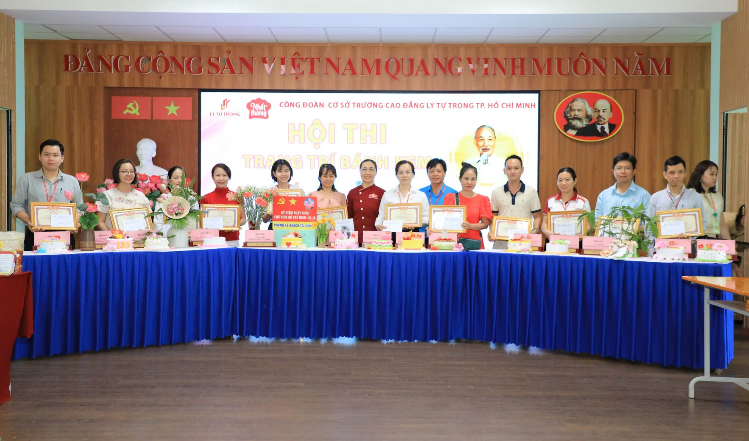
Hình 1: GV, NV, NLĐ tham gia hội thi trang trí bánh kem do Công ty Tân Nhất Hương tài trợ (tháng 5/2025) Nguồn: Fanpage Trường

Ba là, hợp tác nghiên cứu và ứng dụng: Mục đích của sự hợp tác của trường với các doanh nghiệp trong nghiên cứu là để mang lại lợi ích thiết thực cho hoạt động đào tạo nghề nghiệp. Trong thời gian qua, các doanh nghiệp và các khoa trực thuộc trường đã tích cực hợp tác, cùng nghiên cứu và phát triển các công nghệ mới, sản phẩm mới, tiến hành nghiên cứu thực hiện các mô hình thiết bị tự làm (đối với giảng viên) và các dự án ý tưởng khởi nghiệp (đối với sinh viên) chủ yếu là các sản phẩm số hóa.

Bảng 1: Hoạt động hợp tác nghiên cứu và ứng dụng của Giảng viên và sinh viên của Trường
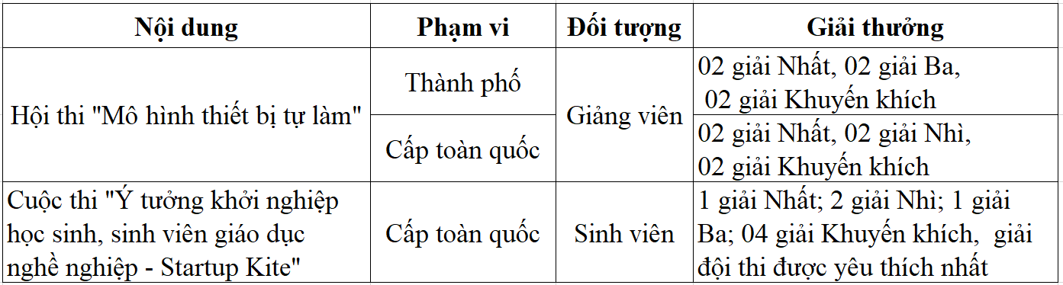
Nguồn: Tác giả tổng hợp
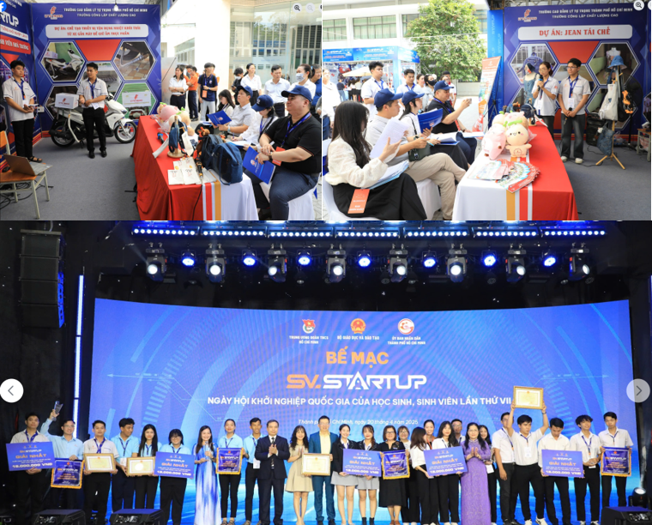
Hình 2: Sinh viên và GV tham gia hội thi Startup- Kite. Nguồn: Fanpage Trường
Bên cạnh đó các khoa nghề tích cực trong hoạt động chia sẻ những kiến thức thực tiên môi trường doanh nghiệp thông qua các diễn đàn và tọa đàm về những kỹ năng viết và chuẩn bị hồ sơ tìm việc, tác phong công nghiệp trong môi trường Doanh nghiệp.
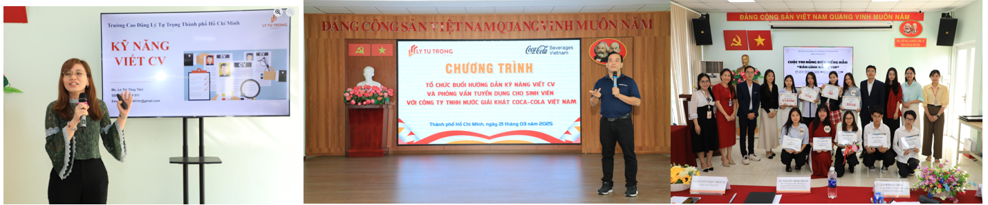
Hình 3: Đại điện Doanh nghiệp tham gia workshop ở một số khoa nghề, Nguồn: Fanpage Trường

Tổ chức ngày Hội việc làm tại trường, chủ động mời các doanh nghiệp đến trường gặp gỡ, trao đổi trực tiếp với SV để giới thiệu về các ngành nghề đào tạo của trường với các doanh nghiệp, cũng như giúp SV có thể tiếp nhận và trao đổi thông tin cần thiết về điều kiện tuyển dụng của các doanh nghiệp, về cơ hội nghề nghiệp.
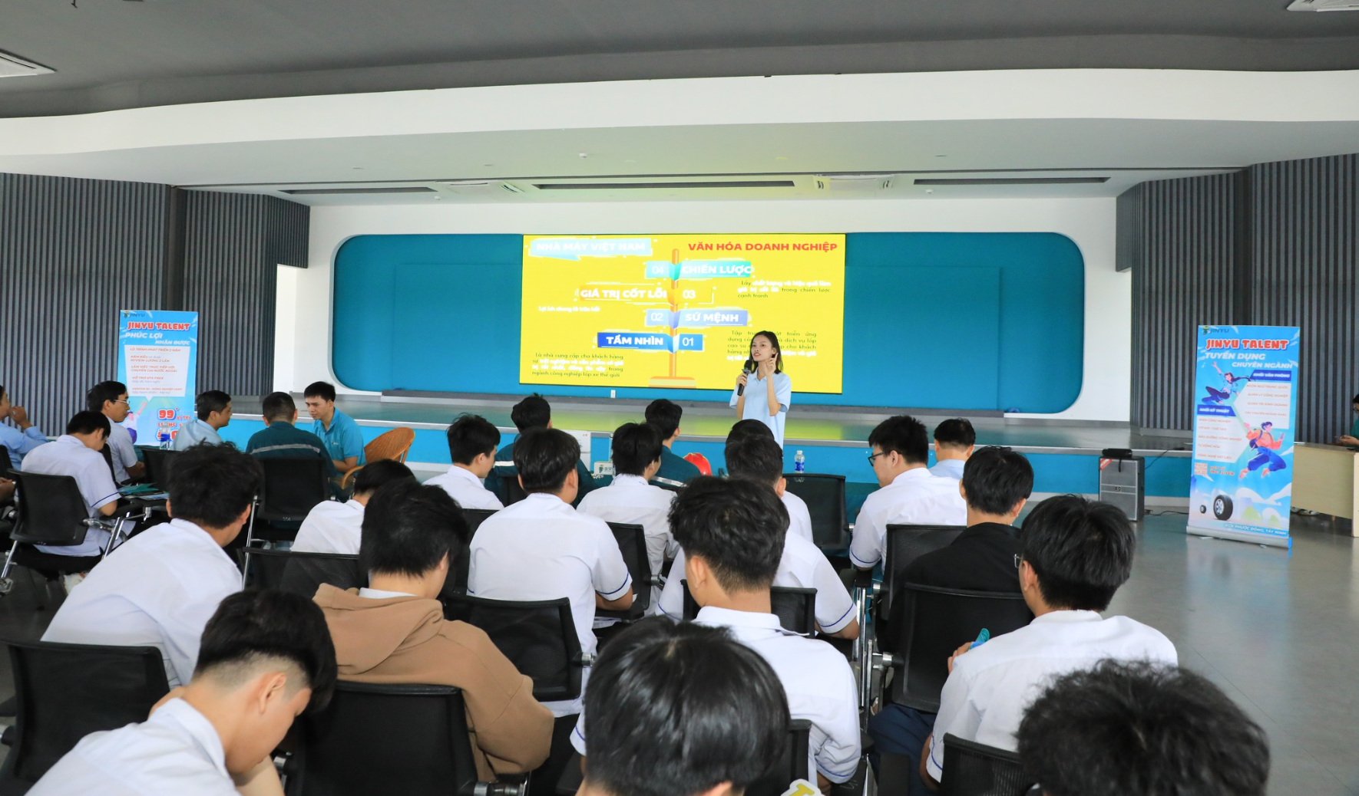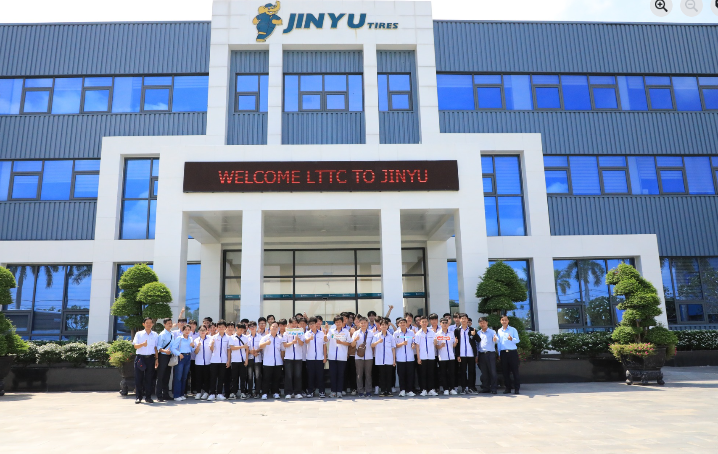
Hình 4: Sinh viên khoa Điện Điện Tử tham gia tham quan Doanh nghiệp (4,2025) Nguồn: Fanpage Trường

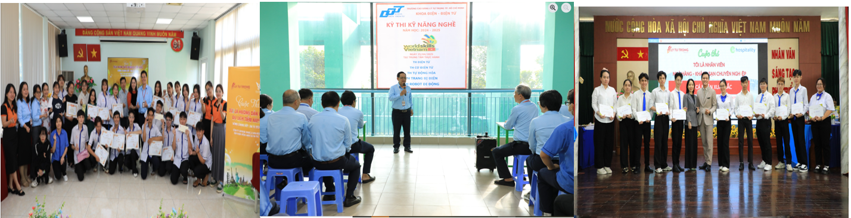
Hình 5: Sinh viên tham gia các cuộc thi do các khoa nghề của Trường tổ chức, Nguồn: Fanpage Trường

Nhà trường đã thu thập thông tin tuyển dụng của hơn 1.000 doanh nghiệp, là nguồn dữ liệu tư vấn việc làm, các thông tin được cập nhật đầy đủ, chính xác trên website giới thiệu việc làm của trường để cung cấp cho SV được biết, cung cấp thông tin tuyển dụng đến giáo viên chủ nhiệm, cố vấn học tập và giảng viên bộ môn để thông tin việc làm cho SV.
Liên kết đào tạo và hợp tác quốc tế
Tiếp tục thực hiện mô hình “Đào tạo kép” của chương trình nâng cao chất lượng GDNN của Thành phố. Mô hình “đào tạo kép” gắn kết Nhà trường với doanh nghiệp nhằm giúp cho SV được học tập, thực tập trên các trang thiết bị, máy móc hiện đại của doanh nghiệp, vừa học vừa làm ra các sản phẩm thực tế. Khi SV hoàn thành chương trình đào tạo có thể làm việc ngay không cần thời gian đào tạo lại.
Nhà trường đã được UBND Thành phố phê duyệt khoản viện trợ phi dự án “Đào tạo kỹ thuật viên xanh trong nền công nghiệp 4.0” với Quyết định số 5558/QĐ-UBND ngày 28/11/2023 và Quyết định số 4785/QĐ-UBND ngày 25/10/2024 về điều chỉnh, bổ sung khoản viện trợ dự án. Thực hiện chủ trương khuyến khích xã hội hóa GDNN, Nhà trường đã liên hệ và nhận được sự hỗ trợ, hợp tác, tài trợ của nhiều doanh nghiệp, tổ chức trong và ngoài nước cho công tác đào tạo.
Nhà trường thực hiện liên kết đào tạo với Trường Cao đẳng Thành phố Glasgow, Vương quốc Anh cho 5 ngành: Công nghệ kỹ thuật Cơ khí, Điện công nghiệp, Quản trị mạng máy tính, Lập trình máy tính và Tiếng Anh. Và kết nối với trường Đại học Quốc gia GYEONGSANG, Hàn Quốc. Cơ hội sinh viên tham gia học tại trường được học tập và làm việc với môi trường quốc tế.

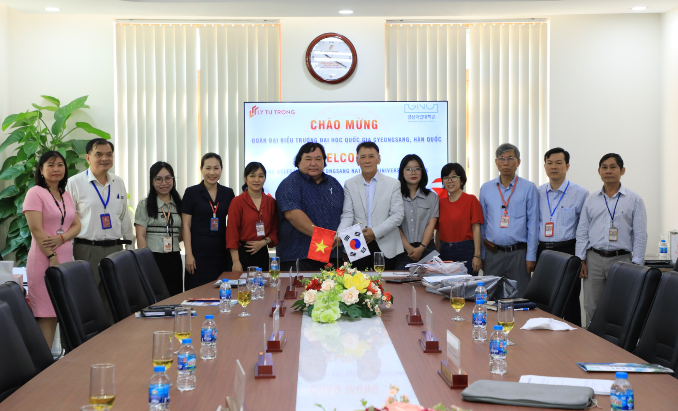
Hình 6: Ban Lãnh đạo nhà Trường đón tiếp đoàn đại biểu trường Đại học Quốc gia GYEONGSANG,
Hàn Quốc
Thực trạng liên doanh nghiệp tại khoa Lý luận Chính trị
Khoa Lý luận Chính trị được thành lập từ tổ Lý luận Chính trị thuộc Khoa Khoa học cơ bản với 14 giảng viên, với 11 nữ 04 nam trong đó có 01 Tiến sĩ, 12 Thạc sĩ, 01 cử nhân, có 02 tổ bộ môn (Tổ Giáo dục chính trị và Pháp luật), khoa phụ trách giảng dạy lý luận chính trị cho sinh viên trong trường nhằm hình thành cho sinh viên thế giới quan, phương pháp luận khoa học, ý thức tổ chức kỷ luật, phẩm chất đạo đức, ý thức chấp hành đường lối chủ trương của Đảng, pháp luật của nhà nước. Khoa Lý luận chính trị là khoa tham gia giảng dạy khá đặc thù dẫn đến gặp nhiều khó khăn và hạn chế trong việc tham gia thực tập doanh nghiệp vì liên quan đến vấn đề chuyên môn. Hoạt động liên kết trong chương trình đào tạo với Doanh nghiệp hiện nay về cơ bản chưa hình thành, tuy nhiên hoạt động kết nối doanh nghiệp hoạt động ở hình thức tổ chức diễn đàn, Doanh nghiệp tham gia với vai trò chia sẻ những kiến thức thực tiễn, hay ban giám khảo của các cuộc thi như: bãn lĩnh sinh viên, cuộc thi chào mừng ngày pháp luật Việt Nam 9/11. Hoặc những hoạt động trải nghiệm cũng cố niềm tin, ý thức trách nhiệm của thế hệ trẻ thông qua những hoạt động về nguồn tại Rừng Sác – Cân Giờ, Trung ương cục Miền Nam – Tây Ninh (cũ), Địa đạo Củ Chi, Đền Bến Dược, tham quan bảo tàng di Tích Chiến Tranh….
2.4. Giải pháp:
2.4.1 Về phía nhà trường
Phát triển mối quan hệ mật thiết với các doanh nghiệp, các đơn vị sản xuất kinh doanh để đẩy mạnh công tác thực tập, thực hành tại doanh nghiệp của GV và SV, đẩy mạnh nghiên cứu khoa học ứng dụng trong sản xuất. Xây dựng những dự án về chuyên môn hoặc những dự án truyền thông về hoạt động văn hóa doanh nghiệp để các bạn sinh viên có cơ hội thử sức với nhiều vai trò khác nhau, rèn luyện tư duy và kỹ năng một cách toàn diện. Doanh nghiệp sẽ thiết kế những dự án riêng phù hợp với năng lực của sinh viên để các bạn được tham gia trọn vẹn quá trình và tự tin sáng tạo ý tưởng
Sử dụng hiệu quả các khoản tài trợ và học bổng của doanh nghiệp để giúp đỡ SV vượt khó học tập.
Hoàn thiện cơ chế quản lý trong hoạt động liên kết giữa nhà trường và doanh nghiệp hướng đến bảo vệ lợi ích của sinh viên khi tham gia học tập, tham quan thực tế, kiến tập và thực tập Doanh nghiệp
Xây dựng quy định thi đua khen thưởng phù hợp kịp thời đối với sinh viên, giảng viên, người lao động của nhà trường trong hoạt động kết nối với doanh nghiệp nhằm tạo động lực khuyến khích.
Tăng dần số lượng và chất lượng các hoạt động đào tạo song hành, đào tạo kép giữa Nhà trường và doanh nghiệp.
Tổ chức các Hội thảo cấp khoa, cấp trường có sự tham gia của doanh nghiệp.
Doanh nghiệp tham gia ngày càng sâu rộng vào hoạt động biên soạn chuẩn đầu ra, phát triển chương trình đào tạo và đánh giá kết quả học tập của SV.
Hoàn thiện các tiêu chí hợp tác giữa nhà trường và doanh nghiệp, hướng đến chọn lọc những doanh nghiệp đủ quy mô và chất lượng trong hoạt động liên kết,
Thực hiện chọn lọc trong kết nối doanh nghiệp hướng đến mục tiêu phù hợp với ngành nghề đạo tạo tại trường, tránh sự đại trà chạy theo số lượng.
2.4.2 Về phía khoa và Giảng viên
Thứ nhất, Xây dựng kế hoạch kết nối doanh nghiệp phù hợp với chuyên ngành đào tạo mà giảng viên của khoa tham gia giảng dạy.
Thứ hai, liên hệ doanh nghiệp hoặc cơ quan doanh nghiệp liên quan đến chuyên môn ngành nghề hoặc kỹ năng đào tạo để hình thành hoạt động học tập trãi nghiệm kiến thức thực tế.
Thứ ba, Đề xuất kế hoạch đặc thù về hoạt động tập huấn kỹ năng kiến thức thực tiễn từ doanh nghiệp cung cấp những thế giới quan phù hợp với vai trò giảng dạy của giảng viên.
Thứ tư, Tổ chức tham quan thực tế tại các doanh nghiệp sản xuất, làng nghề truyền thống, các doanh nghiệp cung cấp dịch vụ nhằm cung cấp thế giới quan cho người học và kiến thức thực tiễn của môi trường làm việc đối với giảng viên.
Thứ năm, giảng viên thiết kế nội dung bài giảng theo hướng liên kết doanh nghiệp từ đó người học có cơ hội được những kiến thức kỹ năng khi còn tham gia học tập tại trường, từ đó, sinh viên có góc nhìn, dần hoàn thiện những kỹ năng nghề nghiệp và tác phong công nghiệp phù hợp yêu cầu của Doanh nghiệp
3. Kết luận
Liên kết doanh nghiệp trong đào tạo là một hình thức đào tạo cung cấp cho xã hội nguồn lao động đáp ứng được tiêu chí của thị trường lao động. Với sự phát triển của khoa học, công nghệ và chuyên đổi số nhu cầu về nguồn nhân lực chất lượng cao được đào tạo những kỹ năng cơ bản như là kỹ năng chuyên môn, kỹ năng tư duy, kỹ năng thích ứng với sự thay đổi của xã hội, kỹ năng hội nhập quốc tế là một yêu cầu cấp bách với các cơ sở giáo dục đào tạo.
Trường Cao đẳng Lý Tự Trọng Tp. Hồ Chí Minh thực hiện hình thức đào tạo liên kết doanh nghiệp đã cung cấp cho các doanh nghiệp nguồn nhân lực chất lượng cao phù hợp với xu thế của thị trường lao động. Tuy nhiên, trong quá trình đào tạo liên kết với Doanh nghiệp còn gặp một số hạn chế như là chương trình đào tạo chưa cập nhật kịp so với sự thay đổi của khoa học công nghê hiện nay.
Tóm lại, thực hiện đào tạo liên kết với doanh nghiệp là một xu hướng chung của các cơ sở giáo dục vào đào tạo. Điều này sẽ giúp nâng cao chất lượng giảng dạy của giảng viên và xây dụng chương trình đào tạo chuẩn hóa theo yêu cầu phát triển của đất nước trong kỷ nguyên vươn mình.

Tài liệu tham khảo
Công văn Số: 589/TCGDNN-ĐTCQ Về việc đẩy mạnh hợp tác giữa cơ sở giáo dục nghề nghiệp và doanh nghiệp
Dự thảo Báo cáo chính trị Đại hội Đảng viên Đảng bộ trường Cao đẳng Lý Tự Trọng lần thứ XIII, nhiệm kỳ 2025 - 2030
Đoàn Thị Yến, Nguyễn Thị Hồng, & Đoàn Tố Như, 2023, Lao động kỹ năng số ngành bán lẻ trong bối cảnh chuyển đổi số: Một số khuyến nghị, Bản B của Tạp Chí Khoa học Và Công nghệ Việt Nam, 65(4), 36-40.
Nguyễn Kim Dung, & Phạm Thị Hương, 2017, Thực trạng hợp tác của các trường đại học với doanh nghiệp ở Việt Nam, Tạp Chí Khoa Học ĐHSP TPHCM, 14(4), 29-41.
Trịnh Thị Hoa Mai, 2008, Liên kết đào tạo giữa nhà trường đại học với doanh nghiệp ở Việt Nam, Tạp chí Khoa học ĐHQGHN, Kinh tế - Luật, 24(4), 30-34.
Fanpage trường: http://lttc.edu.vn, https://www.facebook.com/groups/GTVL.LTT/
Văn kiện Đại hội đại biểu toàn quốc lần thứ XIII, tập I, NXb CTQGST, H. 2021, tr 138

